ОБ АНИЗОТРОПИИ НЕЙТРОННОГО ИЗЛУЧЕНИЯ В Z-ПИНЧАХ
Мироненко-Маренков А.Д., Вихрев В.В., Королев В.Д., Устроев Г.И.
НИЦ «Курчатовский Институт», Москва, Россия
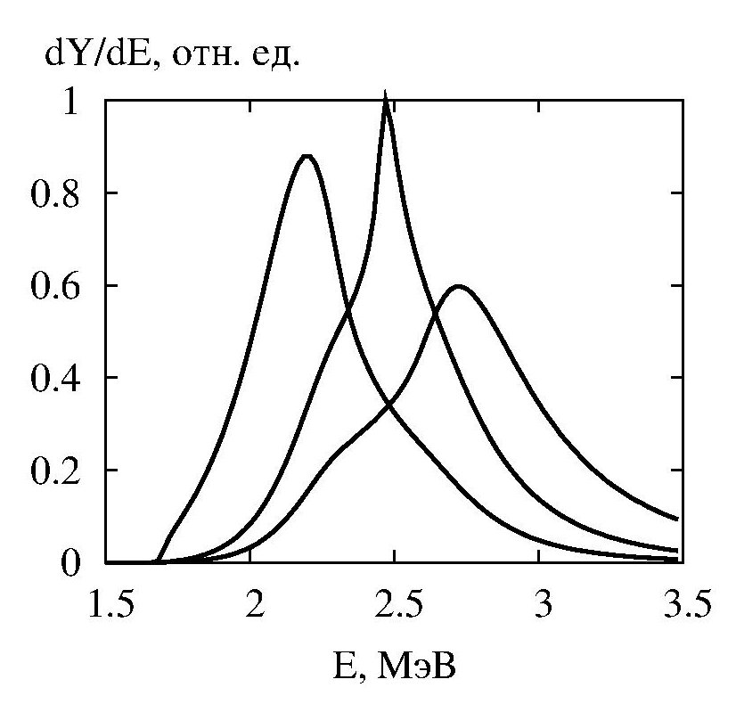
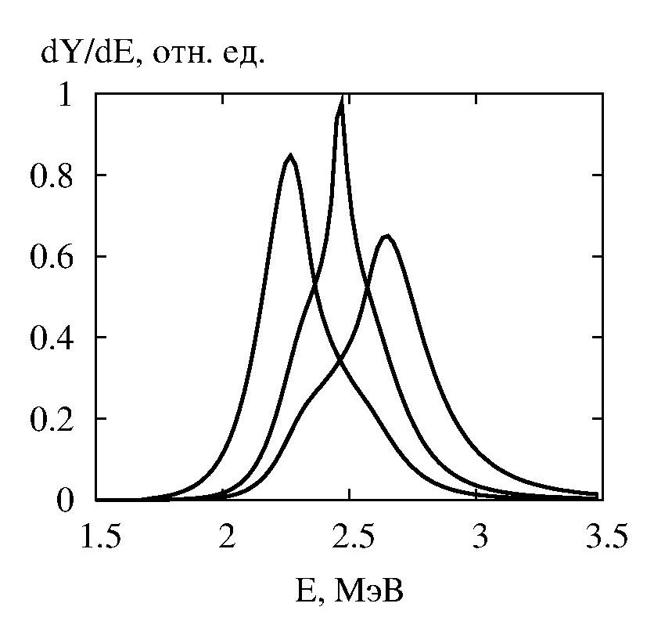
Приведены результаты анализа процессов, приводящих к возникновению анизотропии энергии нейтронов в мощных импульсных разрядах {Z-пинчах}. Традиционно анизотропия нейтронного излучения объясняется появлением высокоэнергетического ионного пучка в результате возникновения аксиального электрического поля на конечной стадии сжатия пинча {так называемый ускорительный механизм}. В данной работе энергетическая анизотропия нейтронов объясняется на основе представления о том, что в результате развития перетяжки вблизи оси пинча появляются изотропно распределенные быстрые ионы с энергетическим спектром, спадающим по степенному закону [1]. Эти ионы, двигаясь в магнитном поле, приобретают преимущественное направление движения в сторону катода, что создает анизотропию нейтронного излучения. Расчеты, выполненные в соответствии с этой моделью, позволяют объяснить наблюдаемую анизотропию D-D нейтронов в аксиальном направлении {вдоль оси пинча}. Расчетные нейтронные спектры в двух аксиальных и радиальном направлениях представлены на рис.1 для энергетических распределений ионов с хвостом, спадающим как 1/E³ (а) и 1/E² (б). В экспериментах по исследованию генерации нейтронов на установке С-300 при сжатии конденсированного Z-пинча при токах до 2 МА было установлено, что средняя энергия вдоль оси пинча по направлению к катоду и к аноду соответственно составляла 2.1-2.2 МэВ и 2.6-2.8 МэВ, а по направлению, перпендикулярному к оси, была близка к значению 2.45 МэВ [2]. Проведенные измерения анизотропии энергии нейтронного излучения хорошо согласуются с результатами расчетов.
(а) (б)
Рис.1

Литература
- Вихрев В.В., Королев В.Д. Генерация нейтронов в Z-пинчах, // Физика плазмы, 2007, том 33, №5, с. 397-423.
- S.S. Anan`ev, Yu. L. Bakshaev, V.A. Bryzgunov et. al.//Neutron emission parameters from the collapse of the condensed Z-pinch.// Nukleonika, V.57, №3. P.333-336.

